№ 179 Жалпы білім беретін мектеп

**Қысқа мерзімді сабақ жоспары**

Ондық бөлшектерді дөңгелектеу

|  |  |
| --- | --- |
| Бөлім | 5.3 В Ондық бөлшектер және оларға амалдар қолдану |
| Педагогтің Т.А.Ә | Назарбек Мейірбек |
| Күні |  |
| Сынып | 5 |
| Сабақтың тақырыбы | Ондық бөлшектерді дөңгелектеу (1/4) |
| Оқу бағдарламасына сәйкес оқыту мақсаттары | 5.1.1.15 санның жуық мәні ұғымын меңгеру;  5.1.2.32 ондық бөлшектерді берілген разрядқа дейін дөңгелектеу; |
| Сабақтың мақсаты | * Санның жуық мәні ұғымын білу, ондық бөлшекті берілген разрядқа дейін дөңгелектеу; * Ондық бөлшектерді дөңгелектеуге талдау жасау; * Ондық бөлшектерді дөңгелектеуге қолданбалы есептер шығару. |
| Бағалау критерийлері | * Санның жуық мәні ұғымын біледі, ондық бөлшекті берілген разрядқа дейін дөңгелектейді; * Ондық бөлшектерді дөңгелектеуге талдау жасайды; * Ондық бөлшектерді дөңгелектеуге қолданбалы есептер шығарады. |

Сабақтың барысы

|  |  |  |  |  |
| --- | --- | --- | --- | --- |
| Сабақтың кезеңі (уақыт) | Педагогтің әрекеті | Оқушының әрекеті | Бағалау | Ресурстар |
| Сабақтың басы  10 мин | Оқушылармен амандысып, түгендеп, жаңа тақырыппен таныстырады. Оқушыларға сабақтың мақсатын айтады. Білімленд сайтына кіріп тақырыпқа байланысты видеоны көрсетеді.  Үй жұмысын тексеру кезінде интербелсенді тақтаны пайдаланады.(Өткен тақырыпқа байланысты сұрақтарға жауап береді)  Топқа бөлу: сабақ мақсатын ашу үшін «Ондықтар, Жүздіктер, Мыңдықтар» атты топтарға бөлемін, **«Тобыңды тап»** әдісін қолданамын. | Оқушы амандасады.  Үй жұмысын тексереді.  Сабақтың тақырыбы мен мақсатымен танысады.  Топқа бөлінеді | Өзін-өзі бағалау | интерактивті тақта  <https://bilimland.kz/kk/subject/matematika/5-synyp/ondyq-bolshekterdi-donggelekteu?mid=ed6d0db0-9ee4-11e9-a361-1f1ed251dcfe>) |
| Сабақтың ортасы  30 мин | **1 тапсырма**. Таратылған карточкалардан ондық бөлшектерді бүтінге дейін дөңгелектеңдер ***Жұптық жұмыс***  ***«Көршіңе көмектес» әдісі.*** *(оқушыларды отырған парталарына байланысты екі –екіден жұпқа бөлемін)* *( Карточкалар таратылады және осы сұрақтарға жауаптарды презентациямен салыстырады)*  **Саралау:** қарқын, оқушылар бір –біріне көмек көрсетуіне болады. | |  |  | | --- | --- | | **Дескриптор** | **Балл** | | Бүтін, ондық үлес, жүздік үлестегі цифрды анықтайды | 1 балл | | Бүтін, ондық үлес, жүздік үлестен кейінгі тұрған цифрға мән береді | 1 балл | | Егер ол цифр 5-ке тең немесе 5-тен үлкен болса, 1 бірлікке арттырады, егер ол цифр 5 – тен кем болса,санды сол қалпында жазады | 1 балл | | Дескриптор бойынша бағаланады | Карточкалар |
| Топтық жұмыс | **2 – тапсырма.** *«Кім жылдам» әдісі* Презентацияға қарайды, әр топ өзіне берілген тапсырмаларды орындайды және дұрыс жауаптарды интербелсенді тақтадан таңдайды*.* | |  |  | | --- | --- | | **Дескриптор** | **Балл** | | Бүтін, ондық үлес, жүздік үлестегі цифрды анықтайды | 1 балл | | Бүтін, ондық үлес, жүздік үлестен кейінгі тұрған цифрға мән береді | 1 балл | | Егер ол цифр 5-ке тең немесе 5-тен үлкен болса, 1 бірлікке арттырады, егер ол цифр 5 – тен кем болса,санды сол қалпында жазады | 1 балл |   6 топқа бөлінеді | Әр дұрыс жауапүшін дескрипторға сәйкес бағаланады  дұрыс жауап берген топтарға сыйлық беріледі. | Cлайд № 2 |
| Функционалдық сауаттылыққа байланысты тапсырма | **3-тапсырма.** Егер бір машина 1 тоннадан артық емес жүкті көтере алса, 3,75 тонна жүкті тасу үшін қанша машина қажет болады?  Оқушыларға уақытқа беріледі |  | Әр дұрыс жауап берген оқушыға 1 балл беріледі | https://shareslide.ru/matematika/sandardy-zhuy-mnder-sandardy-dgelekteu-5 |
| Жеке жұмыс  (ерекше білімді қажет ететін оқушы қамтылған) | **4-тапсырма.**  ***«АКТ» әдісі***  Оқушылардың алдында әр оқушыға сәйкесінше qr код беріледі, мұғалім оқушының жауабын сканерлеп, нәтижесін интербелсенді тақтадан көрсетеді. | Оқушылар Plickers сайты бойынша тапсырма орындайды және дұрыс деп тапқан вариантты жоғары көтеруімен жауап береді | Plickers сайты бойынша бағаланады | <https://www.plickers.com/classes/5e44d83425fde70011f6baa5> |
| Сабақтың соңы  5 мин | Мұғалім оқушылардан кері байланыс алады.  «БББ» әдісі. | **Рефлексия**   |  |  | | --- | --- | | Нені біледі? | Нені білгісі келеді? | |  |  | |  |  | | Нені білдім? |  | |  |  |   Үйге тапсырма: № 759 | Сабақ қорытындысы Plickers сайты бойынша бағаланады | Plickers сайты |
|  |  |  |  |  |

Қосымша №1

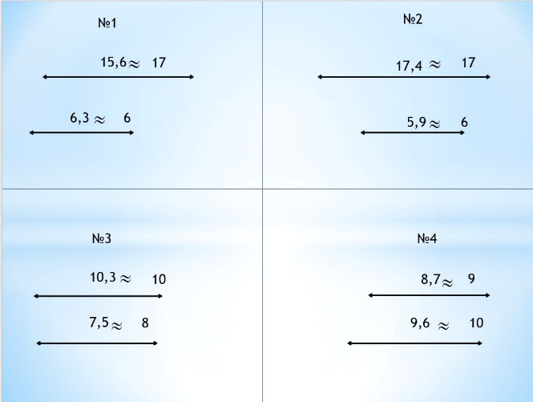 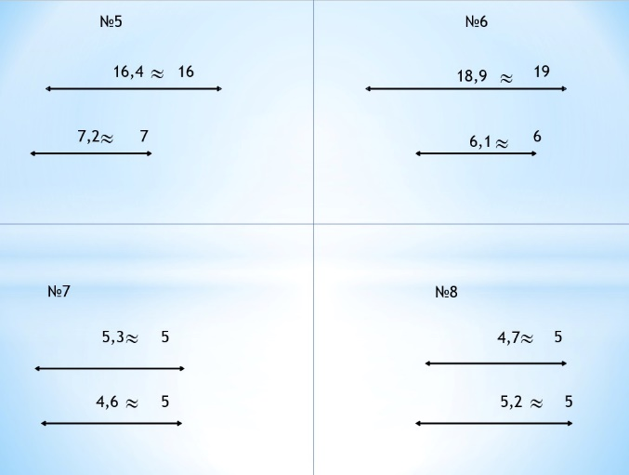

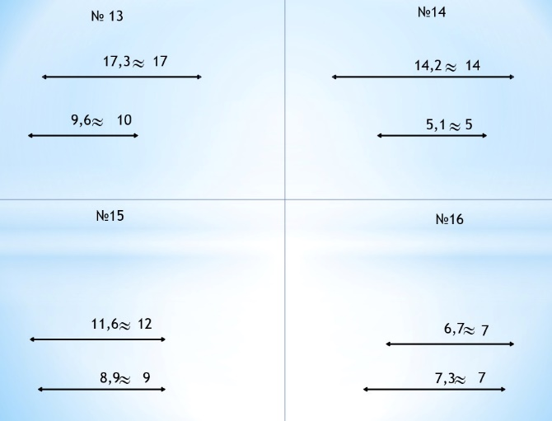 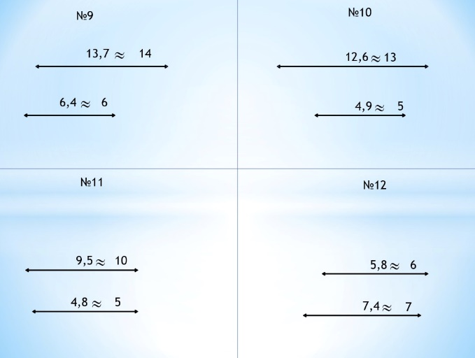

Қосымша №2

1. Ондық үлеске дейін дөңгелекте: 14,38 14,4; 0,520,5; 15,2715,3; 0,470,5
2. Жүздік үлеске дейін дөңгелектеңіз: 0,0310,03; 6,0356,04; 0,0120,01; 6,0276,03
3. Бүтінге дейін дөңгелектеңіз: 82,2582; 128,7129; 72,5573; 118,2118

Қосымша № 3

Егер бір машина 1 тоннадан артық емес жүкті көтере алса, 3,75 тонна жүкті тасу үшін қанша машина қажет болады?

Шешуі : 3,754